SVT - Première S Chapitre 5.1 - TP n° 1a

Structure interne du globe (a)
RR - Lycée Jaufré Rudel - Blaye

Apporter le livre au prochain cours et au tp 2

Objectif de connaissance. On cherche à déterminer si la Terre a une structure interne homogène ou non.
Activité | Capacités - Exigences - Conseils de méthode | Auto évaluation
À l’aide du matériel et des documents disponibles, vérifiez si la Terre est un corps homogène (partout de même densité). | Adopter une démarche explicative et Expérimenter et mesurer  - Déterminer la densité des roches disponibles.  - Mettre les résultats du groupe en commun (moyenne des résultats de chaque table).  - Rédiger le protocole de mesure, vos calculs et vos résultats.  - Mettre en relation les données de vos mesures et celles des documents disponibles.  - Conclure de manière argumentée et critique. | A | B | C | D | E
Pour travailler ce sujet à la maison à l'aide du manuel, voir p. 277 à 281.

Matériel

● Polycopiés
1 fiche élève par élève
12 fiches poste

● Dans la salle, par groupe de TP (2 groupes de TP)
Vérifier que l’alimentation en eau des paillasses élèves est correcte
1 balance électronique (2 si possible)
3 sèche cheveux
2 torchons ou papier absorbant

● Par poste (6 postes identiques)
1 éprouvette graduée en plastique (500 mL de préférence, à défaut 250 mL) ou vase à débordement.
1 bécher en plastique
Basalte : 1 ou plusieurs échantillons de pouvant entrer dans l’éprouvette
Granite : 1 ou plusieurs échantillons de pouvant entrer dans l’éprouvette
Péridotite : 1 ou plusieurs échantillons de pouvant entrer dans l’éprouvette
2 fiches poste sous pochette plastique

Commentaires

Conduite de la séance
Présentation
Laisser travailler les élèves
établir la moyenne des résultats du groupe de TP.

DOCUMENT 1
Densité de la Terre

Par le calcul on peut déterminer que la densité moyenne de la Terre est de 5,5.

Le basalte est une roche représentative des fonds océaniques (échantillon disponible).
Le granite est une roche représentative des continents (échantillon disponible).
La péridotite est une roche représentative du manteau (échantillon non disponible).

DOCUMENT 2
Temps d’arrivée des ondes P, S et L en fonction de la distance (X) séparant l’épicentre de la station réceptrice

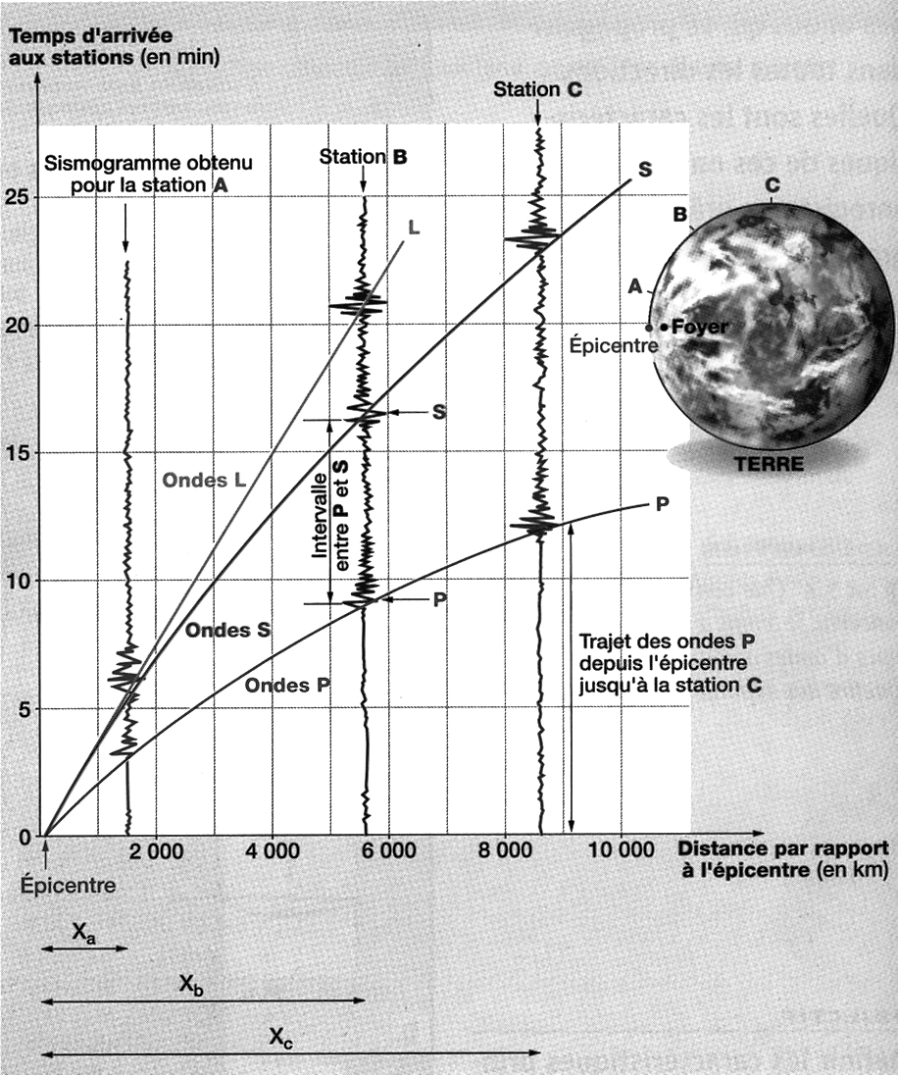

Chaque séisme est caractérisé par trois trains d'ondes successifs.
- Les ondes P ou premières sont des ondes de compression (modèle du ressort) qui se propagent en volume. Ce sont les ondes les plus rapides, qui se propagent dans tous les milieux. Leur vitesse croit avec la densité du milieu traversé.
- Les ondes S ou secondes sont des ondes de cisaillement (modèle de la corde de guitare) qui se propagent en volume, mais uniquement dans les solides (pas dans les liquides). Leur vitesse croit avec la densité du milieu traversé mais elles sont plus lentes que les ondes P (elles arrivent en retard au point de réception).
- Les ondes L ou lentes ne se propagent qu'en surface (modèle de la houle). Bien que les plus lentes, ce sont elles qui ont un effet destructeur.

D’après Hatier p. 280

SVT - Première S Chapitre 5.1 - TP n° 1a

Structure interne du globe (a)
RR - Lycée Jaufré Rudel - Blaye

Apporter le livre au prochain cours et au tp 2

Objectif de connaissance. On cherche à déterminer si la Terre a une structure interne homogène ou non.
Activité | Capacités - Exigences - Conseils de méthode | Auto évaluation
À l’aide du matériel et des documents disponibles, vérifiez si la Terre est un corps homogène (partout de même densité). | Adopter une démarche explicative et Expérimenter et mesurer  - Déterminer la densité des roches disponibles.  - Mettre les résultats du groupe en commun (moyenne des résultats de chaque table).  - Rédiger le protocole de mesure, vos calculs et vos résultats.  - Mettre en relation les données de vos mesures et celles des documents disponibles.  - Conclure de manière argumentée et critique. | A | B | C | D | E
Pour travailler ce sujet à la maison à l'aide du manuel, voir p. 277 à 281.

SVT - Première S Chapitre 5.1 - TP n° 1a

Structure interne du globe (a)
RR - Lycée Jaufré Rudel - Blaye

Apporter le livre au prochain cours et au tp 2

Objectif de connaissance. On cherche à déterminer si la Terre a une structure interne homogène ou non.
Activité | Capacités - Exigences - Conseils de méthode | Auto évaluation
À l’aide du matériel et des documents disponibles, vérifiez si la Terre est un corps homogène (partout de même densité). | Adopter une démarche explicative et Expérimenter et mesurer  - Déterminer la densité des roches disponibles.  - Mettre les résultats du groupe en commun (moyenne des résultats de chaque table).  - Rédiger le protocole de mesure, vos calculs et vos résultats.  - Mettre en relation les données de vos mesures et celles des documents disponibles.  - Conclure de manière argumentée et critique. | A | B | C | D | E
Pour travailler ce sujet à la maison à l'aide du manuel, voir p. 277 à 281.

SVT - Première S Chapitre 5.1 - TP n° 1a

Structure interne du globe (a)
RR - Lycée Jaufré Rudel - Blaye

Apporter le livre au prochain cours et au tp 2

Objectif de connaissance. On cherche à déterminer si la Terre a une structure interne homogène ou non.
Activité | Capacités - Exigences - Conseils de méthode | Auto évaluation
À l’aide du matériel et des documents disponibles, vérifiez si la Terre est un corps homogène (partout de même densité). | Adopter une démarche explicative et Expérimenter et mesurer  - Déterminer la densité des roches disponibles.  - Mettre les résultats du groupe en commun (moyenne des résultats de chaque table).  - Rédiger le protocole de mesure, vos calculs et vos résultats.  - Mettre en relation les données de vos mesures et celles des documents disponibles.  - Conclure de manière argumentée et critique. | A | B | C | D | E
Pour travailler ce sujet à la maison à l'aide du manuel, voir p. 277 à 281.

